**PUC MINAS POÇOS DE CALDAS**

**SISTEMAS OPERACIONAIS**

**Aluno: Octávio Silva Santana**

**Matrícula: 684428**

**TRABALHO SOBRE PIPES**

**Calculadora Simples**

**OBJETIVO:**

O objetivo deste trabalho é colocar em prática os conceitos aprendidos em aula sobre pipes, que é uma ferramenta que possibilita a comunicação entre dois processos, pai e filho. O projeto é sobre uma calculadora simples que consegue realizar soma, subtração, multiplicação ou divisão de 2 números, digitados via teclado pelo usuário.

**Descrição:**

A calculadora simples é um projeto que consegue realizar qualquer operação com 2 números, seja ela de adição, subtração, multiplicação ou divisão. Ao rodar o programa, o primeiro passo, será o usuário apertat a tecla “Enter”, depois disso a calculadora já estará funcionando, solicitando ao usuário que ele digite seu primeiro número desejado, depois de inserido o primeiro número e teclar “Enter”, o programa solicitará que o usuário selecione o segundo número de sua escolha, feito isso, o programa vai solicitar ao usuário que ele selecione a operação de sua escolha, as operações funcionaram da seguinte maneira:

Tecla 1 – O usuário selecionará a operação de adição

Tecla 2 – O usuário selecionará a operação de subtração

Tecla 3 – O usuário selecionará a operação de multiplicação

Tecla 4 – O usuário selecionará a operação de divisão

Se o usuário digitar qualquer número de operação diferentes destes citados acima, o programa irá ser abortado informando ao usuário que o operador que ele selecionou é inválido, com isso finalizando o programa. Caso o usuário selecione um operador válido, será imprimido na tela uma mensagem informando que tipo de operação ele escolheu e também será mostrado na tela o resultado desta operação.

Ex de fluxo:

Digite o primeiro número: 10

Digite o segundo número: 10

Digite o operador: 1

O programa irá imprimir a mensagem “** Operação de soma foi selecionada com sucesso! **” e mostrará o resultado que será = 20. Por assim em diante, a mensagem e o resultado que será exibido na tela, será consequência da escolha do operador do usuário.

Depois disso, o programa irá exibir uma mensagem ao usuário, questionando se ele quer continuar com mais alguma operação ou se ele deseja sair do programa. Para continuar realizando mais operações, o usuário terá que teclar qualquer tecla diferente de 1, feito isso, o programa irá fazer o mesmo fluxo citado acima, realizando a operação solicitada pelo usuário. Outrossim, se o usuário digitar a tecla 1, o programa irá exibir a mensagem” Calculado Simples encerrada!”, e o programa será encerrado.

A mensagem que será exibida para o usuário, questionando-o se ele quer continuar fazendo operações ou não é a seguinte “Deseja continuar ou gostaria de sair? 1 para sair ou qualquer tecla para continuar:”.

O pai, que é a função conta mandará os dados da operação pro filho, mandando os dados que o usuário digitou e o filho que é a função resolve, devolverá ao pai, os resultados que foram digitados pelo usuário, número que o usuário digitou, o operador que o usuário escolheu e as devidas mensagens. E assim esse fluxo vai se repetindo até que o usuário não queira mais fazer nenhuma operação e tecle 1 ou caso ele digite um operador inválido.

**Código .c:**

#include <stdio.h>

#include <string.h>

#include <stdlib.h>

main()

{

int descritor; // usado para criar o processo filho pelo fork

int pipe1[2]; // comunicacao pai -> filho

int pipe2[2]; // comunicacao filho -> pai

int contas[3];

int resultado[1];

if (pipe(pipe1)<0 || pipe(pipe2) <0)

{

printf("Erro na chamada PIPE");

exit(0);

}

// Fork para criar o processo filho

if ( (descritor = fork()) <0)

{

printf("Erro na chamada FORK");

exit(0);

}

else if (descritor >0) // PROCESSO PAI

{

close(pipe1[0]); // fecha leitura no pipe1

close(pipe2[1]); // fecha escrita no pipe2

conta(pipe2[0], pipe1[1],contas); // Chama Conta no PAI

close(pipe1[1]); // fecha pipe1

close(pipe2[0]); // fecha pipe2

exit(0);

} // FIM DO PROCESSO PAI

else // PROCESSO FILHOo

{

close(pipe1[1]); // fecha escrita no pipe1

close(pipe2[0]); // fecha leitura no pipe2

resolve(pipe1[0], pipe2[1], resultado); // Chama Resolve no FILHO

close(pipe1[0]); // fecha leitura no pipe1

close(pipe2[1]); // fecha escrita no pipe2

exit(0);

} // FIM DO PROCESSO FILHO

} // FIM DO MAIN

/*

-----------------------------------------------------------------------------------

------------------------

Funcao Conta: Executa no processo PAI

Envia o nome do arquivo para o FILHO

-----------------------------------------------------------------------------------

------------------------ */

conta(readfd, writefd, contas)

int readfd, // leitura do pipe2[0]

writefd;// escrita no pipe1[1]

int contas[3];

{

int resultado[3];

int opt;

int aux = 0;

while(1)

{

if(aux == 0)

{

printf("\n\nInicializando Calculadora Pipe Simples. Pressione a tecla enter para continuar");

printf("\n............................................................\n");

getchar();

aux++;

}

else

{

printf("\n\nInicializando Calculadora Pipe Simples");

printf("\n............................................................\n");

}

printf(" \n Digite o primeiro numero->");

scanf("%d", &contas[0]);

printf(" \n Digite o segundo numero->");

scanf("%d", &contas[1]);

printf(" \n Digite o operador(1 para Soma, 2 Subtracao, 3 Multiplicao, 4 Divisao)->");

scanf("%d", &contas[2]);

if(contas[2] != 1 && contas[2] != 2 && contas[2] != 3 && contas[2] != 4)

{

printf("\nOperador Invalido!!! Calculado Simples encerrada");

exit(0);

}

write(writefd, contas, 10);

read(readfd, resultado, 10);

printf("Resultado: %d\n\n", resultado[1]);

printf("Deseja continuar ou gostaria de sair? 1 para sair ou qualquer tecla para continuar: ");

fflush(stdin);

scanf("%d", &opt);

if(opt == 1)

{

printf("\nCalculadora Simples encerrada");

exit(1);

}

}

} // Fim da Funcao Conta

/*

-----------------------------------------------------------------------------------

------------------------

Funcao Resolve: Executa no processo FILHO

Abre o arquivo solicitado e lê e envia seu conteudo

para o PAI

-----------------------------------------------------------------------------------

------------------------ */

resolve(readfd, writefd, resultado)

int readfd, // leitura do pipe1[0]

writefd;

int resultado[3]; // escrita no pipe2[1]

{

int resultado1;

int contas[3];

while(1)

{

read(readfd,contas,10);

printf(" \n Primeiro Numero <- %d",contas[0]);

printf(" \n Segundo Numero <- %d",contas[1]);

printf(" \n Operador <- %d",contas[2]);

if(contas[2] == 1)

{

printf("\n ** Operacao de soma foi selecionada com sucesso! **\n");

resultado1 = contas[0] + contas[1];

}

if(contas[2] == 2)

{

printf("\n*** Operacao de subtracao foi selecionada com sucesso! ***\n");

resultado1 = contas[0] - contas[1];

}

if(contas[2] == 3)

{

printf("\n*** Operacao de multiplicacao foi selecionada com sucesso! ***\n");

resultado1 = contas[0] * contas[1];

}

if(contas[2] == 4)

{

printf("\n*** Operacao de divisao foi selecionada com sucesso! ***\n");

resultado1 = contas[0] / contas[1];

}

resultado[1] = resultado1;

write(writefd, resultado, 10);

}

} // Fim da Funcao Resolve

**Prints do programa:**

**Inicializa a Calculadora com um toque de enter**

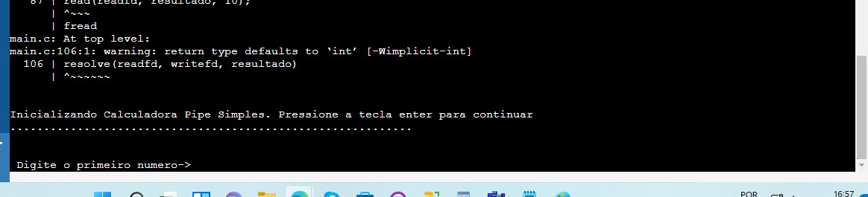

**Usuário digita o primeiro número**

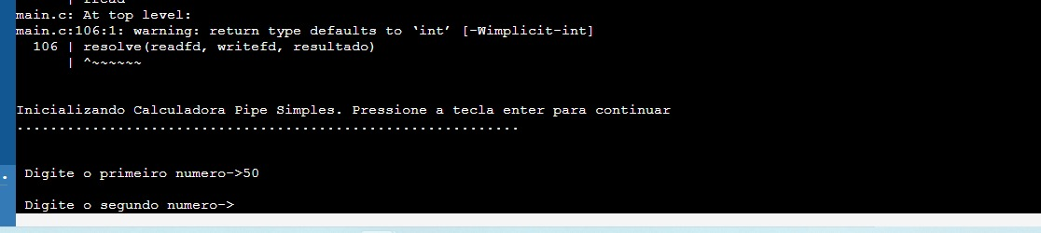

**Usuário digita o segundo número**

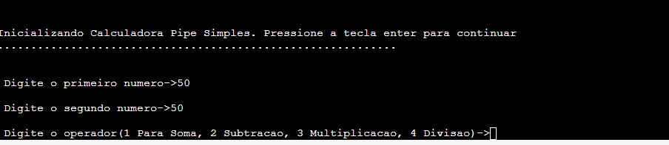

**Usuário seleciona operação 1(Adição)**

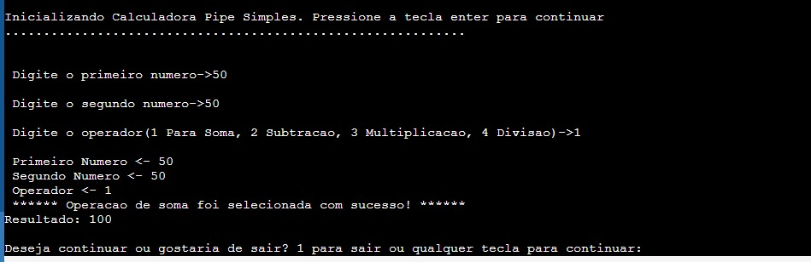

**Usuário seleciona operação 2(Subtração)**

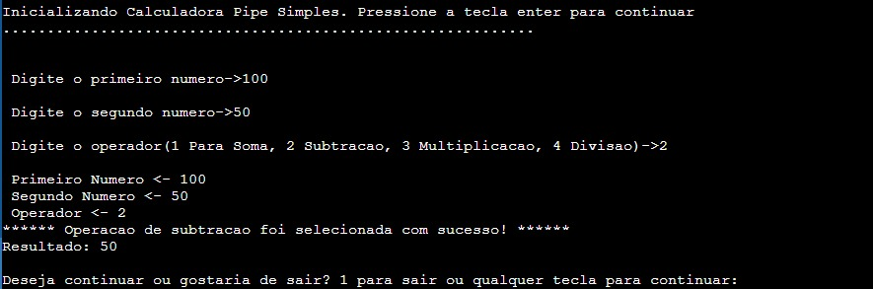

**Usuário seleciona operação 3(Multiplicação)**

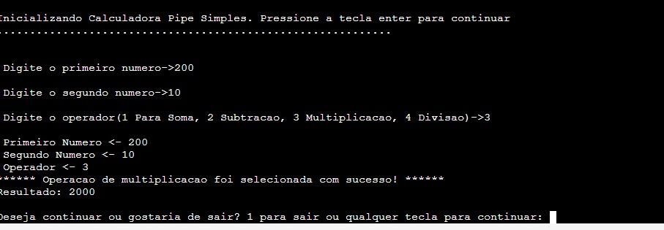

**Usuário seleciona operação 4(Divisão)**

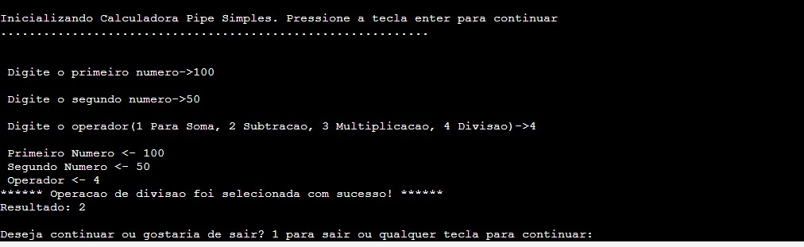

**Usuário seleciona operador inválido**

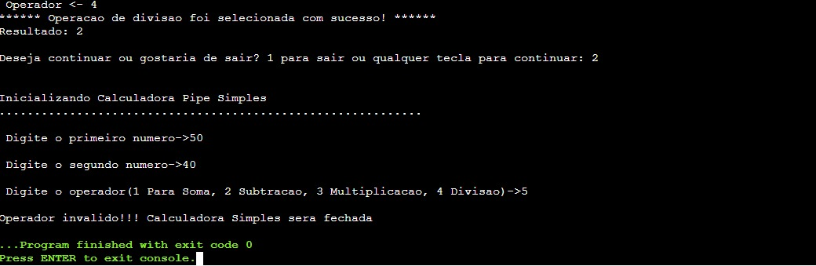

**Usuário sai do Programa**

